今天的文章依旧是源自于知乎上看见的一个文章。阅读原文会有链接。这篇文章分享的是以下文章：
Jaravel X. The Unequal Gains from Product Innovations: Evidence from the US Retail Sector[J]. 2016.
Figure 1 阐述了核心结论。不同家庭收入所受到的通货膨胀不均。
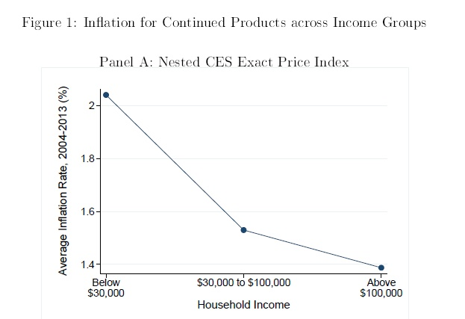
从图表1中我们可以看出，随着家庭收入的上升，平均通货膨胀率在下降。低收入组的通胀率高于2， 中等收入组的通胀率约1.5，而高收入组的通胀率则不到1.4.
根据文章中的解释，其中80%的差距是来源于高端产品革新更多，新产品更多，整体降价更多这个因素。
Figure 2 就在解释通胀压力负担不均的深层原因。
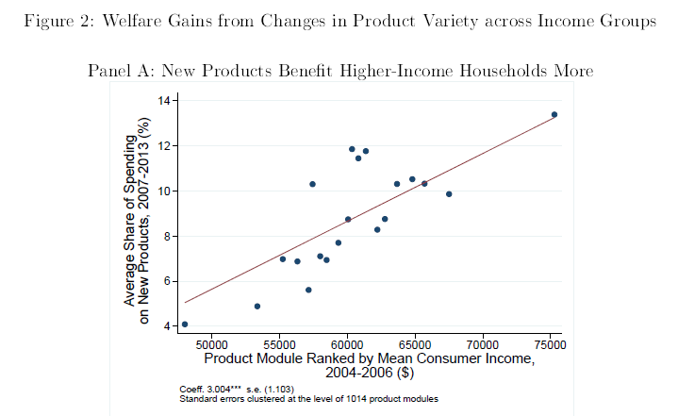
原因来自供给：收入不平等上升使得高端产品市场容量 (market size) 相对重要性上升，厂商会在高端品上安排更多资源。从消费者角度看，年收入上升10000美元，新产品消费支出平均上升3%。
Figure 7 展现了不同收入组的家庭受到不均通货膨胀的影响程度在逐渐上升。
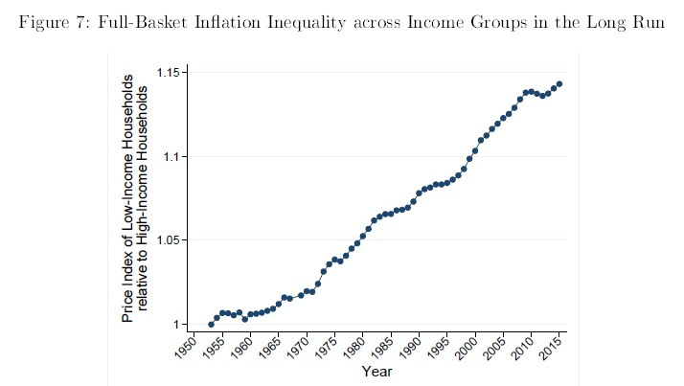
收入不平等可能是一个重要的驱动因素，下图展现了收入不平等和通胀不平等之间高度相关。
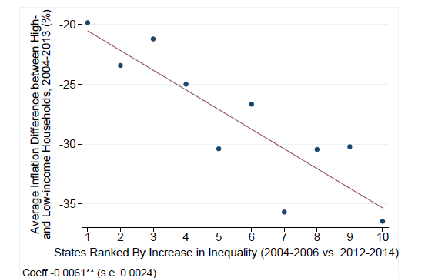
总之，我们应该更关注这一个不平等传导渠道。如果效应很大，传统主张的涓滴效应 (Trickle-down)改善不平等效果可能不及预期。

